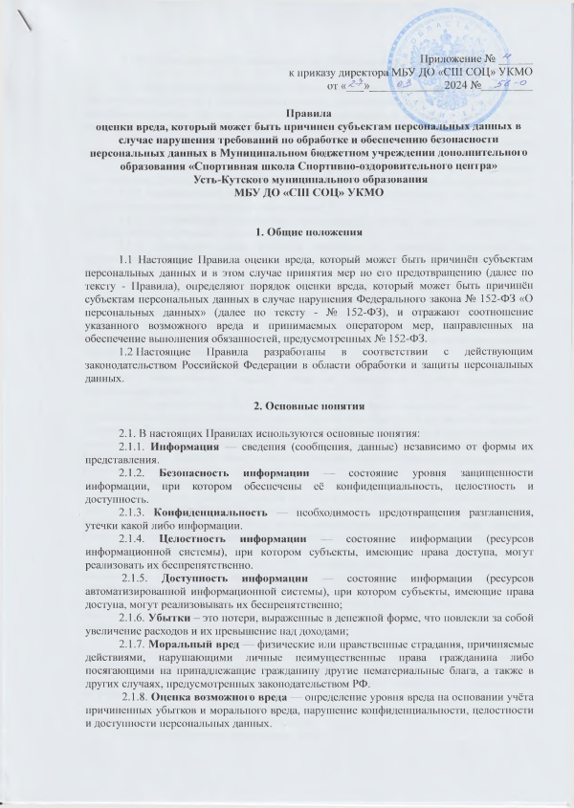3. Методика оценки возможного вреда субъектам персональных данных

3.1. Вред субъекту персональных данных возникает в результате неправомерного или случайного доступа к персональным данным, уничтожения, изменения, блокирования, копирования, предоставления, распространения персональных данных, а также от иных неправомерных действий в отношении персональных данных.
3.2. Перечисленные неправомерные действия определяются как следующие нарушения безопасности информации:
3.2.1. неправомерное предоставление, распространение и копирование персональных данных являются нарушением конфиденциальности персональных данных;
3.2.2. неправомерное уничтожение и блокирование персональных данных является нарушением доступности персональных данных;
3.2.3. неправомерное изменение персональных данных является нарушением целостности персональных данных;
3.2.4. нарушение права субъекта требовать от оператора уточнение его персональных данных, их блокирование и уничтожение является нарушением целостности информации;
3.2.5. нарушение права субъекта на получение информации, касающейся обработке его персональных данных, является нарушением доступности персональных данных;
3.2.6. обработка персональных данных, выходящая за рамки установленных и законных целей обработки, в объеме больше необходимого для достижения установленных и законных целей и дольше установленных сроков является нарушением конфиденциальности персональных данных;
3.2.7. неправомерное получение персональных данных от лица, не являющегося субъектом персональных данных, является нарушением конфиденциальности персональных данных;
3.2.8. принятие решения, порождающие юридические последствия в отношении субъекта персональных данных или иным образом затрагивающие его права и законные интересы, на основании исключительно автоматизированной обработки его персональных данных без согласия на то в письменной форме субъекта персональных данных или не предусмотренное федеральными законами, является нарушением конфиденциальности персональных данных.
3.3. Субъекту персональных данных может быть причинен вред в форме:
3.3.1. убытков - расходы, которые лицо, чье право нарушено, понесло или должно будет понести для восстановления нарушенного правила, утраты или повреждения его имущества (реальный ущерб), а также не полученных доходов, которые это лицо получило бы при обычных условиях гражданского оборота, если бы его право не было нарушено;
3.3.2. морального вреда — физические или нравственные страдания, причиняемые действиями, нарушающие личные не имущественные права гражданина либо посягающими на принадлежащие гражданину другие нематериальные блага, а также в других случаях, предусмотренных законом.
3.4. В оценке возможного вреда администрация МЬУ ДО «СШ СОЦ» УКМО исходит из следующего сбора учёта последствий допущенного нарушения принципов обработки персональных данных:
3.4.1. низкий уровень возможного вреда:
- ведения общедоступных источников персональных данных, сформированных с целью информационного обеспечения и только с письменного согласия субъекта персональных данных и могут быть отозваны в любое время из общедоступных источников;
- назначения в качестве ответственного за обработку персональных данных лица, не являющегося штатным сотрудником оператора.
3.4.2. средний уровень возможности вреда:
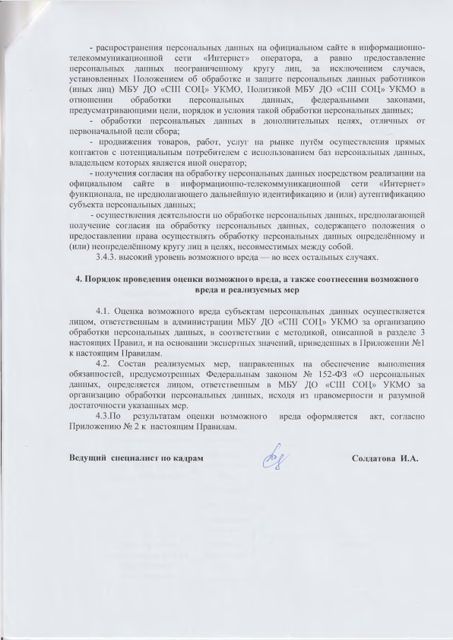
Приложение № 1 к Правилам
оценки вреда,
который может быть причинен
субъектам персональных данных в
случае нарушения требований по
обработке и обеспечению безопасности
персональных данных в
МБУ ДО «СШ СОЦ» УКМО

Оценка вреда, который может быть причинен субъектам персональных данных в случае нарушения требований по обработке и обеспечению безопасности персональных данных в МБУ ДО «СШ СОЦ» УКМО

№  п/п | Требования Федерального закона «О персональных данных», которые могут быть нарушены | Возможные нарушения безопасности информации и причиненный субъекту вред |  | Уровень возможного вреда
1 | Порядок и условия применения организационных и технических мер по обеспечению безопасности персональных данных при их обработке, необходимых для выполнения требований к защите персональных данных, исполнение которых обеспечивает установленные уровни защищенности персональных данных | Убытки и моральный вред | + | Средний
1 |  | Целостность |  | Средний
1 |  | Доступность |  | Средний
1 |  | Конфиденциальность | + | Средний
2 | Порядок и условия применения средств защиты информации | Убытки и моральный вред | + | Средний
2 | Порядок и условия применения средств защиты информации | Целостность | + | Средний
2 | Порядок и условия применения средств защиты информации | Доступность |  | Средний
2 | Порядок и условия применения средств защиты информации | Конфиденциальность |  | Средний
3 | Эффективность принимаемых мер по обеспечению безопасности персональных данных до ввода в эксплуатацию информационной системы персональных данных | Убытки и моральный вред | + | Высокий
3 |  | Целостность | + | Высокий
3 |  | Доступность | + | Высокий
3 |  | Конфиденциальность | + | Высокий
4 | Состояние учёта съемных носителей персональных данных | Убытки и моральный вред |  | Низкий
4 | Состояние учёта съемных носителей персональных данных | Целостность | + | Низкий
4 | Состояние учёта съемных носителей персональных данных | Доступность |  | Низкий
4 | Состояние учёта съемных носителей персональных данных | Конфиденциальность |  | Низкий
5 | Соблюдение правил доступа к персональным данным | Убытки и моральный вред | + | Высокий
5 | Соблюдение правил доступа к персональным данным | Целостность | + | Высокий
5 | Соблюдение правил доступа к персональным данным | Доступность |  | Высокий
5 | Соблюдение правил доступа к персональным данным | Конфиденциальность | + | Высокий
6 | Наличие (отсутствие) фактов несанкционированного доступа к персональным данным и принятие необходимых мер | Убытки и моральный вред | + | Средний
6 |  | Целостность |  | Средний
6 |  | Доступность |  | Средний
6 |  | Конфиденциальность | + | Средний
7 | Мероприятия по восстановлению персональных данных, модифицированных или уничтоженных вследствие несанкционированного доступа к ним | Убытки и моральный вред |  | Низкий
7 |  | Целостность | + | Низкий
7 |  | Доступность | + | Низкий
7 |  | Конфиденциальность |  | Низкий
8 | Осуществление мероприятий по обеспечению целостности персональных данных | Убытки и моральный вред |  | Низкий
8 |  | Целостность | + | Низкий
8 |  | Доступность |  | Низкий
8 |  | Конфиденциальность |  | Низкий

Приложение № 1 к Правилам
оценки вреда,
который может быть причинен
субъектам персональных данных в
случае нарушения требований по
обработке и обеспечению безопасности
персональных данных в
МБУ ДО «СШ СОЦ» УКМО

Акт
оценки возможного вреда субъектам персональных данных

г. Усть-Кут «___»___________ 202___ г.
Ответственным за обработку персональных данных, назначенным приказом директора , в соответствии с п. 5 ч. 1 ст. 18.1 Федерального закона от 27.07.2006 № 152-ФЗ «О персональных данных» составлен настоящий акт оценки вреда о нижеследующем:
«___»____________ 202__ г. ______________________(должность, ФИО) произвела оценку вреда, который может быть причинен субъектам персональных данных в случае нарушения Федерального закона от 27.07.2006 № 152-ФЗ «О персональных данных» оператором – МБУ ДО «СШ «СОЦ» УКМО, находящимся по адресу: г. Уть-Кут, ул. Речников, 1.
В рамках деятельности по обработке персональных данных МБУ ДО «СШ СОЦ» УКМО осуществляет распространение персональных данных на официальном сайте МБУ ДО СШ «СООЦ» УКМО в информационно-телекоммуникационной сети Интернет по адресу: https://shsoc-ukmo.profiedu.ru/.
По результатам оценки установлено, что степень вреда, который может быть причинен субъектам персональных данных, обрабатываемых МБУ ДО «СШ СОЦ» УКМО, - средняя (пп. 2.2 п. 2 Требований к оценке вреда, который может быть причинен субъектам персональных данных в случае нарушения Федерального закона «О персональных данных», утвержденных Приказом Роскомнадзора от 27.10.2022 № 178).

________________________
(должность, подпись, ФИО)

